**Universidade Federal de Goiás**

**Instituto de Informática**

**Programa de Mestrado/Doutorado em Ciência da Computação**

**Disciplina de Redes Neurais Profundas (Deep Learning)**

[**www.deeplearningbrasil.com.br**](http://www.deeplearningbrasil.com.br)

|  |  |
| --- | --- |
|  |  |

**Instruções:**

1. **Não é permitido a consulta a outras pessoas.**
2. **A prova deve ser realizada individualmente.**
3. **Todo o restante é permitido (use se for capaz).**
4. **A avaliação tem início às 20:00h do dia 08/06/2018 com prazo para entrega de 24h corridas (Durma se for capaz).**
5. **As respostas devem ser elaboradas de próprio punho.**
6. **As folhas de respostas devem ter NO MÁXIMO 12 páginas (frente e verso).**
7. **O candidato pode usar qualquer coisa para escrever.**
8. **Este curso adota a DISCIPLINA CONSCIENTE :)**

**Sobre a DISCIPLINA CONSCIENTE:**

* **Estabelece relação de confiança recíproca (discente-docente) com vistas à formação universitária de excelência,**
* **Estabelece um padrão de honestidade acadêmica.**

“Outro ponto, relativamente novo para o Brasil, deve ser referido. A questão consiste em indagar se a escola deve ou não aceitar encargos além dos limites do campo de preparo estritamente técnico e intelectual, como por exemplo, a incumbência de desenvolver qualidades de liderança, responsabilidade e boa cidadania. Foi decidido, como política básica, que o Instituto Tecnológico de Aeronáutica aceitaria encargos adicionais dessa natureza e providenciaria a criação de condições e processos especificamente orientados no sentido de ensejar a maturidade e o completo desenvolvimento de personalidade desejáveis numa sociedade democrática.”

Prof. Joseph Morgan Stokes - Reitor do Instituto Tecnológico de Aeronáutica **em 1954**.

**Questão 1 (Dificuldade: ++)** Explique a razão da raiva do professor.

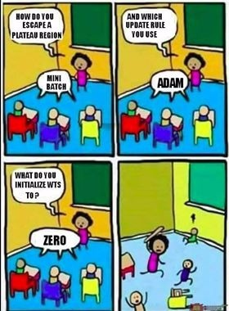

**Questão 2 (Dificuldade: +)** O que a imagem abaixo nos ensina sobre os dados e o processo de treinamento e validação.

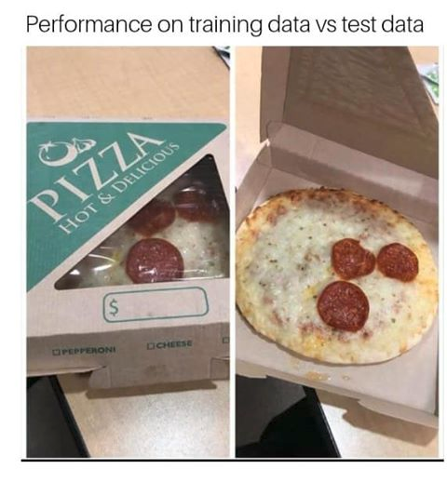

**Questão 3 (Dificuldade: ++++)** Considerando-se os dois trechos de código abaixo, pergunta-se: Qual o efeito conceitual provocado pela diferença dos dois trechos de código abaixo?

# Camada 1

saida = Dense(dim, activation='softmax')(inputs)  
mul = merge([inputs, saida], output_shape=32, mode='mul')

# Camada 2  
saida = Dense(64)(inputs)  
output = Dense(1, activation='sigmoid')(saida)  
model = Model(input=[inputs], output=output)

**Questão 4 (Dificuldade: +)** Yuri, após um fantástico semestre de aulas, decidiu aplicar todo seu conhecimento de deep learning a um problema real, classificando diversas entidades astronômicas - meteoros, nebulosas, estrelas, planetas e não-relevante - a partir de imagens geradas por um potente telescópio. Yuri reuniu um total de 500 imagens, aproximadamente igualmente distribuídas entre as classes. Yuri separou seu dataset em 3 conjuntos (treinamento, validação e testes), com 80%, 10% e 10% do tamanho total do dataset, respectivamente.

Para economizar tempo e créditos na AWS, Yuri decidiu-se utilizar-se de modelos pré-treinados, realizando *finetuning* apenas nas últimas camadas. Contudo, após treinar por diversas *epochs* utilizando um modelo ResNet-101 pré-treinado no dataset da ImageNet, os resultados deixaram Yuri desapontados, como ilustrado na figura:

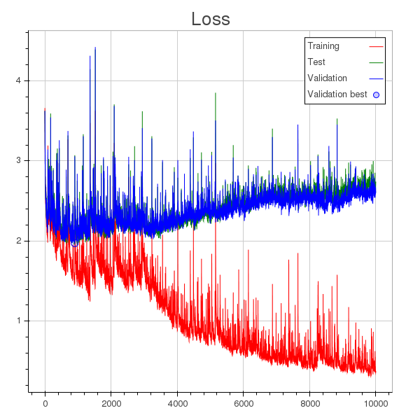

Epochs

Cite e explique motivos que possivelmente explicam esse cenário. Cite e explique estratégias que Yuri poderia utilizar para melhorar o seu resultado no conjunto de validação.

**Questão 5 (Dificuldade: )** Rafael, treinando seu modelo, decidiu buscar por hiper-parâmetros ótimos utilizando uma busca em malha. Para tanto, para cada hiper-parâmetro , Rafael definiu um intervalo razoável para a busca , testando, para cada hiper-parâmetro, valores igualmente espaçados no intervalo. Cite problemas com a proposta de Rafael e alternativas que possam mitigá-los.

**Questão 6 (Dificuldade: )** Considere o artigo do link abaixo (“Don't Decay the Learning Rate, Increase the Batch Size”. Você concorda ou discorda da proposta do autor? (Dica: tente estabelecer cenários onde a proposta faz sentido e onde não teria valor).

https://openreview.net/forum?id=B1Yy1BxCZ

**Questão 7 (Dificuldade: +++++)** Em estatística, a estimativa por máxima verossimilhança (maximum-likelihood estimation- MLE) é um método para estimar os parâmetros de um modelo estatístico. Dado um conjunto de dados e um modelo estatístico, a estimativa por máxima verossimilhança estima valores para os diferentes parâmetros do modelo. Já o erro quadrático médio (EQM, ou MSE em inglês) é uma medida calculada somando os erros de previsão ao quadrado e dividindo pelo número de erros. Logo, pergunta-se, considerando o maximum likelihood e o MSE, qual é a condição necessária para que essas funções de custo sejam equivalentes em uma otimização.

**Questão 8 (Dificuldade: ++)** Sobre as redes neurais recorrentes, qual a diferença do armazenamento de informação no estado *h* no modelo *seq2seq* considerando uma arquitetura com e sem mecanismo de atenção?

**Questão 9 (Dificuldade: +++++)**

O sinal de voz é um tipo de onda que varia em função do tempo. Uma maneira alternativa de caracterizar o sinal de voz e apresentar a informação associada aos sons é através da representação espectral. Nesse contexto, o espectrograma de um sinal de voz é uma representação em três dimensões da intensidade da voz, em diferentes bandas de frequência, sobre o tempo.Segundo definição do wikipedia, espectrogramas são gráficos que analisam dinamicamente a densidade espectral de energia.

Dado a arquitetura neural abaixo, explique qual a função de cada região da rede no tratamento de informações em áudios.

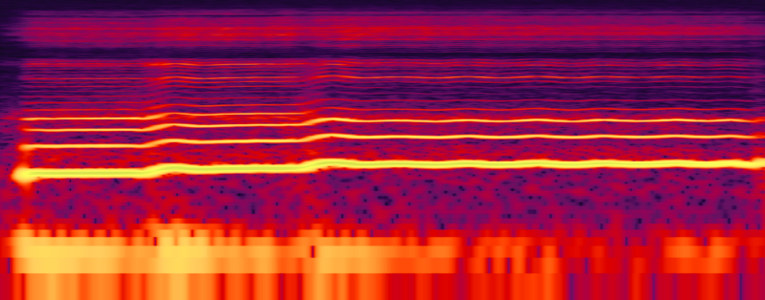

Exemplo de um espectrograma de um áudio

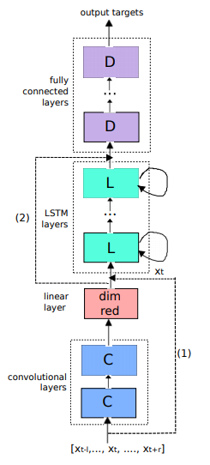

**Questão 10 (Dificuldade: ++++)** (Opcional para quem obteve acurácia acima de 93% no desafio de implementação realizado no curso) Considerando o problema de detecção de pneumonia em exames de radiografia de tórax, quais são os aspectos de arquitetura e de parametrização mais relevantes para o problema e como você definiria a estratégia arquitetural considerando apenas aspectos teóricos.

**Meus agradecimentos para Rafael Teixeira, Luckeciano Melo, Lucas Araújo, Gabriel Ilharco pela ajuda e troca de ideias na elaboração das questões.**